Порядок действий при формировании первичного листа нетрудоспособности врачами детской поликлиники

1. Во время приема пациента врач устанавливает, что есть показания для выдачи листа нетрудоспособности по уходу за ребенком.
2. Врач выясняет у родителя (опекуна) пациента, необходим ли ему лист нетрудоспособности (работает ли пациент)
3. В случае необходимости формирования ЛН врач открывает АРМ «Справки».
4. В АРМ «Справки» открывает вкладку «Журнал бланков»
5. Выбирает первый свободный ЭЛН (белые строчки) и нажимает кнопку «Выдать бланки врачу»

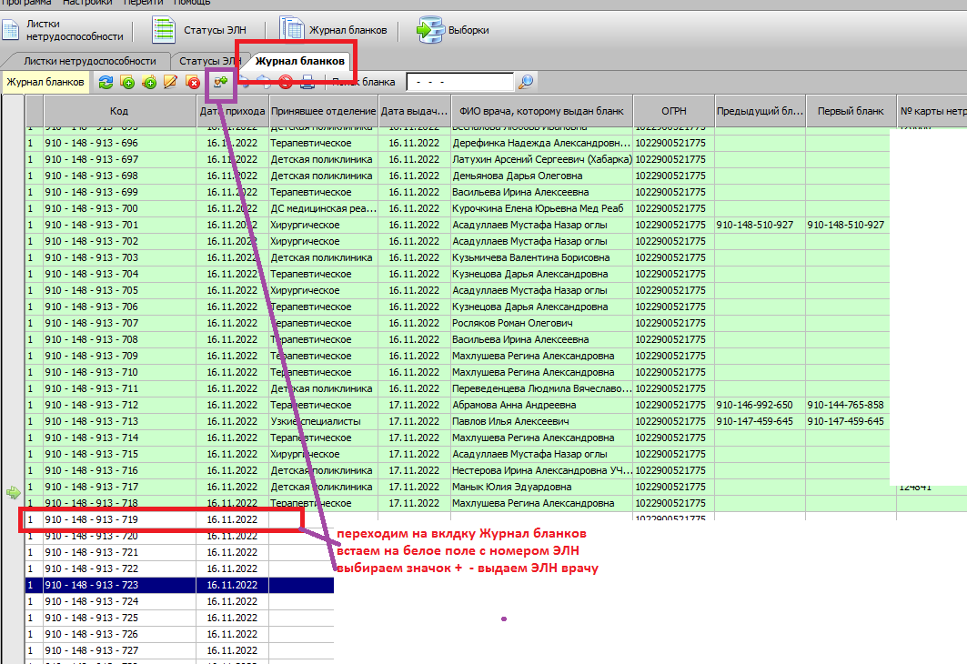

1. Во всплывающем окне врач заполняет дату выдачи ЭЛН (текущая дата) и выбирает в графе «Кому выдано» свои ФИО

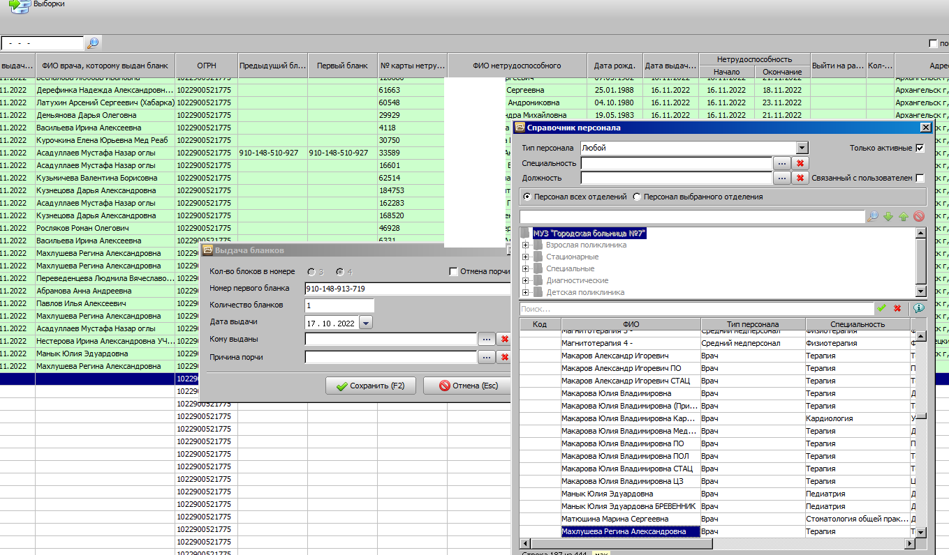

1. Врач открывает бланк ЭЛН
2. Вводит в поле СНИЛС – номер СНИЛСА родителя (опекуна) или через поиск вводит ФИО родителя (опекуна), нажимает на кнопку «Найти», наводит на строчку с соответствующими данными и далее кнопку «Выбрать»

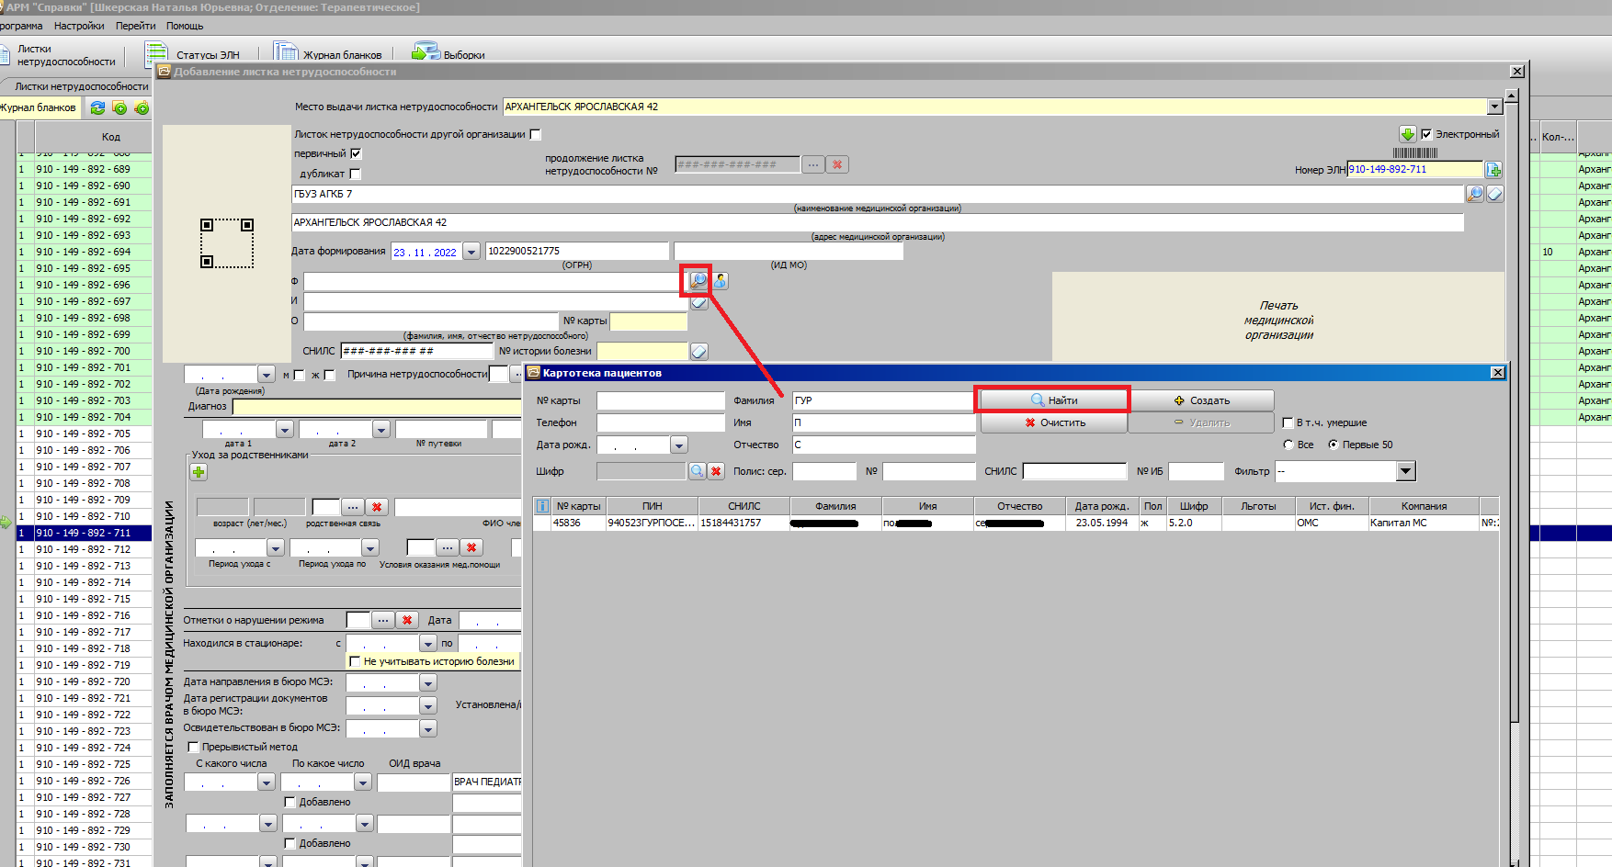

1. Переходит на поле «Уход за родственниками» и в окошке «Родственная связь» выбирает соответствующий код
2. Через поисковик вводим номер карты ребенка. ФИО ребенка, возраст и дата рождения встает автоматически

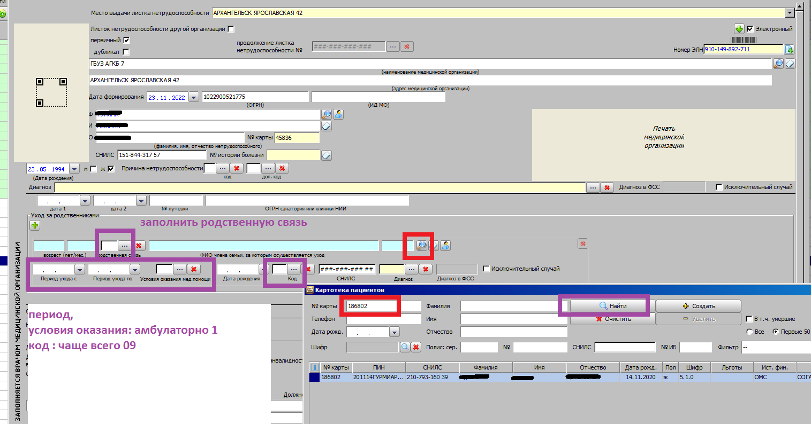

1. В строчках «Период ухода» ставит даты с… по…
2. В окошке «Условия оказания медицинской помощи» выбирает код 1 - амбулаторно
3. В окошке « Код» выбираем код:

09 - уход за больным членом семьи;

12 - в случае наличия у ребенка заболевания в возрасте до 7 лет, включенного в перечень заболеваний, определенный в соответствии с [пунктом 1 части 5 статьи 6](consultantplus://offline/ref=46B42DCB73CF39E77D0934097D6FF9B10845588A083846AC25541D69EECBC64E82E148957DE225C5C9511D0063F57D56A71C0C1094O5dBH) Федерального закона N 255-ФЗ федеральным органом исполнительной власти, осуществляющим функции по выработке и реализации государственной политики и нормативно-правовому регулированию в сфере здравоохранения;

13 - ребенок-инвалид;

14 (проставляется только при согласии гражданина) - в случае болезни, связанной с поствакцинальным осложнением или злокачественными новообразованиями у ребенка;

15 (проставляется только при согласии гражданина) - ВИЧ-инфицированный ребенок.

1. В графе «Диагноз» врач выбирает код заболевания из списка, по которому ребенку требуется уход или впечатывает код самостоятельно

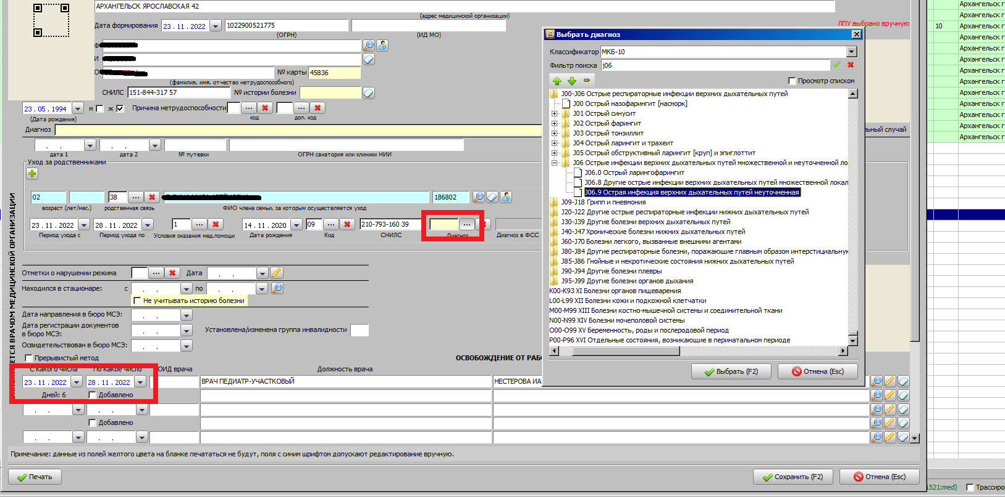

1. Указываем период нетрудоспособности с… по ….
2. Проверяет свои ФИО и ставит ЭЦП

При необходимости продлить период ухода на следующем приеме:

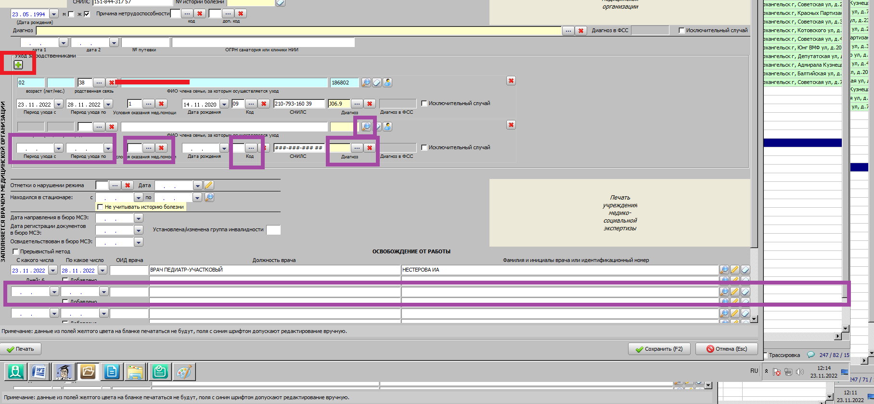

1. Врач прописывает период ухода в строчках «Освобождение от работы» и указывает свои ФИО
2. Нажимает на кнопку «+» зеленого цвета
3. Прописывает период ухода и повторяет действия указанные в пунктах 9-13